パパも子育て
2-4
(すべての世代の父親が対象のワークシート)

会社で働いているお父さんたちが、休憩中に雑談を始めました。
パパＡさん：「そういえば、○○さん、生まれた赤ちゃんのために育児休業をとったそうだよ。」
パパＢさん：「そうなんだあ。奥さんや家族との生活を大事に考えているんだなあ。」
パパＡさん：「これまで自分には、男性が育児休業を取って妻の協力をするという感覚があまりなかったかもしれないよ。」
ママＣさん：「奥さんの子育てに協力するっていう感覚はもう古いですよ！」
パパＢさん：「子育ては互いに協力して行うものってことですね。我が家でも家事の分担や子どもへの教育については、妻とよく話し合っていますよ。」
パパＡさん：「なるほどなあ。ただ家族と過ごす時間をつくるんじゃなくて、その時間をどう過ごすかが大事なんだな。」
ママＣさん：「そう言ってもらえたら、奥さんもきっとうれしいでしょうね。」
♪エピソード♪

① （男性の）あなたは、育児休業を取得して子育てをしたことがありますか。
また、働くことと、子育てのバランスをどのように考えていますか。

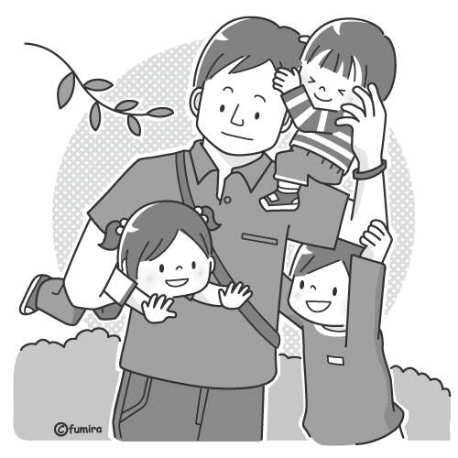

② （男性の）あなたは、奥さんや家族の子育てについて、どう思っていますか。

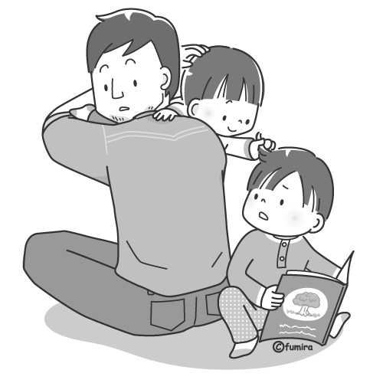

③ 家族が一緒に過ごし、コミュニケーションや家族の絆を深めるために、工夫したり、心がけたりしていることはありますか。

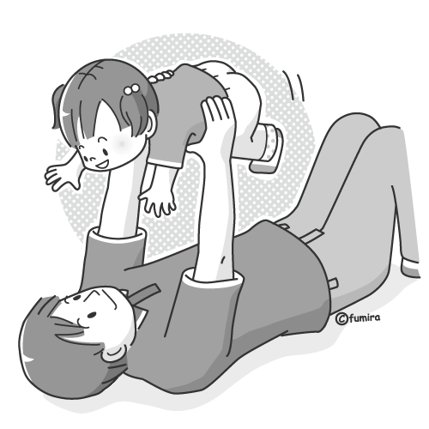

資料
さんきゅうパパプロジェクト
(静岡県健康福祉部こども未来局こども未来課）
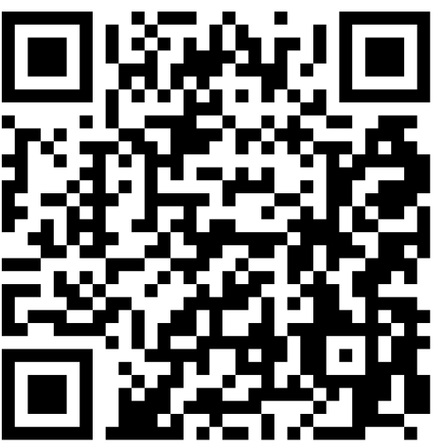

女性
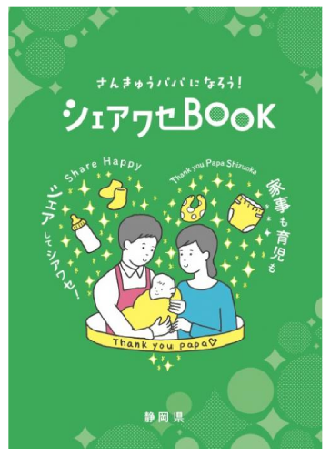

男性
※平成23年度は、岩手県、宮城県及び福島県を除く全国結果

厚生労働省「令和２年度雇用均等基本調査」を基に作成

